
2019年江苏省扬州市江都区中考物理一模试卷
一、选择题
1.【2017•泰安卷】以下对物理现象的估测符合实际的是（ ）
A. 一册物理课本的重力约为10N
B. 课桌的高度约为75cm
C. 泰安夏天最高气温约为60℃
D. 中学生100m短跑成绩约为7s
2. 关于信息和材料，下列说法正确的是（ ）
A. 超导材料可以应用于电饭锅的电热丝
B. 卫星通信是依靠电磁波传递信息的
C. 光纤通信是依靠激光在光导纤维内壁上多次发生折射来传递信息的
D. 验钞机利用红外线来辨别钞票真伪
3.中华诗词蕴含着丰富的物理知识，以下诗词中有关物态变化的分析正确的是
A. “露似真珠月似弓”，露的形成是液化现象，需要放热
B. “斜月沉沉藏海雾”，雾的形成是汽化现象，需要放热
C. “霜叶红于二月花”，霜的形成是凝华现象，需要吸热
D. “已是悬崖百丈冰”，冰的形成是凝固现象，需要吸热
4.用分子动理论的观点对下列观象的解释正确的是（ ）
A. 海绵容易被压缩﹣﹣分子间有间隔
B. 滴在热水中的红墨水比滴在冷水中扩散得快﹣﹣温度越高，分子无规则运动越剧烈
C. 闻到路边怡人的花香﹣﹣分子不停地运动
D. 两块表面平滑的铅块紧压后会结合起来﹣﹣分子间存在引力
5.“五•一”节期间，在南山公园平静的湖水中，小红看到了“鸟在水中飞，鱼在云中游”的美丽画面，她所观察到的“飞鸟”和“游鱼”（ ）
A. 都是折射而成的像 B. 分别是反射和折射而成的像
C. 都是反射而成的像 D. 分别是折射和反射而成的像
6.下列关于凸透镜应用的说法，正确的是（ ）
A. 近视眼需要佩戴凸透镜来矫正
B. 放大镜成正立、放大的实像
C. 用手机扫描二维码时，应使二维码位于手机镜头一倍焦距之内
D. 要使投影仪成像变大，应使投影仪远离屏幕，同时使镜头靠近投片
7.如图所示，在“探究什么情况下磁可以生电”的实验中，导线ab与灵敏电流计组成闭合电路，蹄形磁体放置在水平桌面上保持静止时，下列说法正确的是
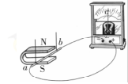
A. 导线ab静止不动，电流计指针不偏转
B. 导线ab在水平方向运动，电流计指针可能会发生偏转
C. 导线ab在竖直方向运动，电流计指针可能会发生偏转
D. 电流计指针的偏转方向与导线ab的运动方向有关
8.如图所示的电路，闭合开关S，灯泡L₁，L₂均不发光，且电流表Ⓐ和电压表Ⓥ指针均指在零刻度。现将灯泡L₁和L₂位置对调，其余元件位置不变，重新闭合开关S时，发现两只灯泡仍不发光，电流表Ⓐ指针仍然不动，但电压表Ⓥ的指针发生了明显偏转，依据上述信息可以判断
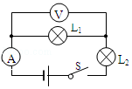
A. 灯泡L₁的灯丝断了 B. 灯泡L₂的灯丝断了
C. 电源接线处松脱 D. 电流表损坏了
9.如图是我国航母舰载机歼﹣15，它在蓝天翱翔时涉及到许多物理知识，下列分析中正确的是（ ）
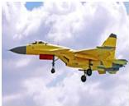
A. 飞机沿水平方向匀速直线飞行时，一定受到平衡力的作用
B. 飞机在不同高度飞行时，受到的大气压力都相同
C. 飞机在匀速爬升过程中，动能和重力势能都增大
D. 飞机的机翼上凸下平，使机翼上方空气流速慢压强小，从而获得向上的升力
10.关于惯性，以下说法正确的是（ ）
A. 百米赛跑运动员到达终点不能马上停下来，是由于运动员具有惯性
B. 汽车驾驶员和乘客需要系上安全带，是为了减小汽车行驶中人的惯性
C. 行驶中的公交车紧急刹车时，乘客会向前倾，是由于惯性力的作用
D. 高速公路严禁超速，是因为速度越大惯性越大
11.下列物体的受力分析，错误的是
A. 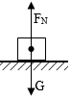放在水平面上的木块 B. 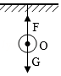挂在天花板上的小球
C. 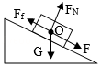静止在斜面上的木块 D. 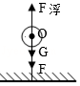被细线拉住的氢气球
12.如图所示电路，电源电压为12V且保持不变。闭合开关S，当滑片P置于变阻器的中点时，电压表的示数为4V；当滑片P置于变阻器的b端时，电压表的示数变化了2V，在10s内定值电阻R₁产生的热量为60J，则下列结果正确的是（ ）
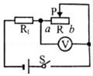
A. 电路中的最小电流为1.5A
B. 滑片P在中点时，9s内滑动变阻器R消耗的电能为60J
C. R₁先后两次消耗的电功率之比为4：3
D. R先后两次消耗的电功率之比为8：9
二、填空题
13.探究声音的传播时，将手机装入塑料袋，扎紧袋口后用细线悬于水中，用另一部手机拨打袋中的手机，手机接通后能听到手机发出的铃声，这说明_____可在水中传播，我们听出手机铃声是汪峰唱的《飞得更高》，这是根据声音的_____来辨别的。
14.2017年4月，天舟一号与在轨道的天宫二号空间实验室成功进行首次交会对接，形成组合体（如图），此时以天舟一号为参照物，天宫二号是_____的；天舟一号的电池板利用的电池板利用的太阳能属于_____（填“可再生”或“不可再生”）能源。
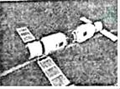
15.光电鼠标在电脑中应用非常广泛，其原理就是利用发光二极管照射鼠标垫（如图所示），并被反射到鼠标内的光学感应器。当鼠标移动时，感应器会连续拍摄鼠标垫表面所成的像，并利用数字信号处理来比较各个影像，以确定移动的距离和方向。产生的结果会传回计算机，而屏幕上的光标会根据这些结果来移动，图中光学感应器、透镜、发光二极管等元件固定在鼠标内。当发光二极管的光照射在粗糙的鼠标垫上时会发生_____（填“镜面反射”或“漫反射”）．光学感应器上所成的像是_____（填“实像”或“虚像”）。
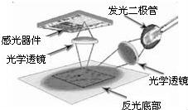
16.足球场上，守门员将球扑出禁区，说明力可以_______；小莉在橡皮泥上印上漂亮的指印，说明力可以___________。
17.如图所示是汽油机的_____过程；完全燃烧0.1kg的汽油，放出的热量为_____J．如果这些热量被质量为100Kg、初温为20℃的水完全吸收，可以使水的温度升高_____℃．【q_{油}＝4.62×10⁷ C_{水}＝4.2×10³J/（Kg•℃）】
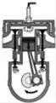
18.同学们在制作电动机模型时，把一段粗漆包线烧成约3cm×2cm的矩形线圈，漆包线在线圈的两端各伸出约3cm。然后，用小刀刮两端引线的漆皮。用硬金属丝做两个支架，固定在硬纸板上。两个支架分别与电池的两极相连。把线圈放在支架上，线圈下放一块强磁铁，如图所示。给线圈通电并用手轻推一下，线圈就会不停的转下去。
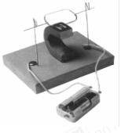
（1）在漆包线两端用小刀刮去引线的漆皮，刮线的要求是________（填选项“A”或“B”）。
A.两端全刮掉 B.一端全部刮掉，另一端只刮半周
（2）线圈在转动过程中________能转化为________能。
（3）小华组装好实验装置，接通电源后，发现线圈不能转动，写出一条可能造成该现象的原因________。
19.水平桌面上两个完全相同的烧杯中分别盛有甲、乙两种液体，将两个完全相同的小球分别放入两烧杯中，当两球静止时，两液面高度相同，球所处的位置如图所示。小球在甲液体中所受浮力为F_{A}、所排开甲液体的重力为G_{A}、甲液体对容器底的压强为p_{甲}；小球在乙液体中所受浮力为F_{B}、所排开乙液体的重力为G_{B}、乙液体对容器底的压强为p_{乙}，则F_{A}_____F_{B}、G_{A}_____G_{B}、p_{甲}_____p_{乙}（均选填“＞”、“＝”或“＜”）。
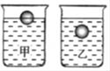
20.甲、乙两只灯泡，其I﹣U关系图象如图所示，现将甲、乙两灯串联在电源电压为5V电路中，通过甲灯的电流是_____A，乙灯两端电压是_____V，两灯消耗的总功率是_____W。
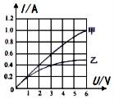
21.电梯为居民上下楼带来很大的便利，出于安全考虑，电梯设置了超载自动报警系统，其工作原理如图所示，电梯厢底层装有压敏电阻R₁，R₂为保护电阻，K为动触点，A、B为静触点，当出现超载情况时，电铃将发出报警声，此时电梯_____（能/不能）运行，电磁铁的上端是_____极，电梯超载时报警说明压敏电阻的阻值随压力增大而_____，如果用较小的电阻替换R₂电梯可乘人数将变_____（多/少）。
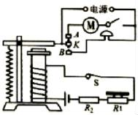
三、解答题
22.在图中画出点光源S在平面镜中成的像。
（ ）
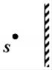
23.在图甲中画出拉力F对支点O的力臂l.
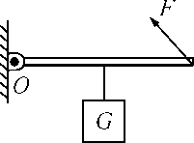
24.将图中的三孔插座(带保险盒)正确接入电路．

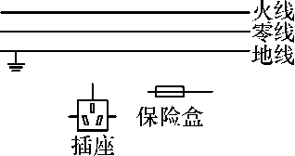
25.如图甲所示的地面清洁机器人，质量为3kg，要求对水平地面压强不超过3000Pa，机器人在水平地面运动时，所受推力与速度关系如图乙所示．（g取10N/kg）．求：
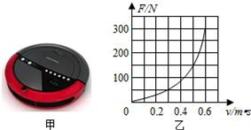
（1）该机器人与水平地面的接触面积至少多少m²？
（2）该机器人所提供的水平推力为300N时，匀速直线运动2s能通过多远路程？此时水平推力做了多少功？
（3）该机器人在水平地面上以0.5m/s速度匀速直线运动时，水平推力的功率是多大？
26.电饭锅是一种能够进行蒸、煮、炖、焖等多种加工的现代化炊具。它不但能够把食物做熟，而且能够保温，使用起来清洁卫生，没有污染，省时又省力。某电饭锅简化电路如图所示，电饭锅额定电压为220V，R₁、R₂均为发热电阻，其阻值分别为48.4Ω、435.6Ω．问：
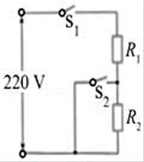
（1）闭合开关S₁、S₂，电饭锅处于_____状态；当锅内温度达到100℃时，开关S₂自动断开，开关S₁仍闭合，电饭锅处于_____状态。（填“加热”或“保温”）
（2）电饭锅正常工作在烧煮状态30分钟，消耗的电能是多少______？
（3）电饭锅正常工作在保温状态时，电功率多大_________？
27.如图所示，在“探究物体的动能跟哪些因素有关”的实验中，让同一钢球A从斜而上不同的高度由静止滚下，撞到同一木块上。实验中，通过观察_______来判断钢球动能的大小；本实验用到的科学研究方法是_______ (说出一种即可)。
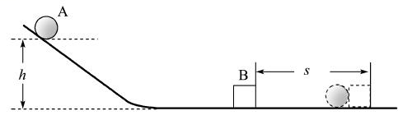
28.一次实验课上，老师提供给同学们下列器材：一架已调节好的天平（无砝码）、两只完全相同的烧杯、一只量筒、水、滴管等。要求用上述器材来测定一个合金块的密度。小明同学设计好实验方案后，进行了如下操作：
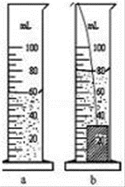
①将两只空烧杯分别放在天平的左右两盘内，把合金块放入左盘烧杯中；
②向右盘烧杯中缓缓倒水，再用滴管调节，直至天平平衡；
③将烧杯内水倒入空量筒中，测出水的体积（如图a所示）；
④用细线拴好合金块，将其放入图a的量筒内，测出水和合金块的总体积（如图b所示）．则
（1）合金块的质量＝_____g；合金块的体积＝_____cm³；合金块的密度＝_____kg/m³。
（2）在读数无误的情况下，小明测出的合金块密度值与真实值相比_____ （填“偏大”或“偏小”），产生这一误差的主要原因是_____。
29.小明和小红在测定滑轮组机械效率的实验中
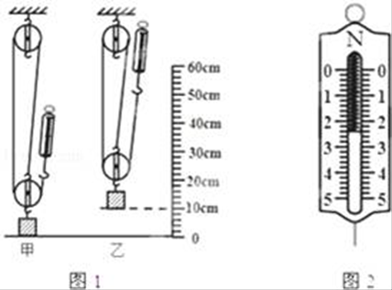
（1）滑轮组所挂的重物的重量为3.6N，如图1所示重物从原来图1的位置被提升到图2的位置，在提升过程中应使弹簧测力计竖直_____上升。弹簧测力计的示数如图2所示，则滑轮组绳子自由端受到的拉力是_____N，滑轮组的机械效率是_____%。
（2）小明想进一步探究物重对滑轮组机械效率的影响，于是另外找来了三个物块，其中A重5N，B重8N，C重12N，小红一眼看出其中有一个物块不能利用现有的实验装置完成实验，你认为不能完成实验的是物块_____（选填“A”、“B”或“C”），原因是_____。（忽略绳重及一切摩擦）
（3）在完成实验后，他们发现：同一滑轮组的机械效率随着物重的增加而_____（选填“变大”或“变小”）。
30.利用如图甲所示的实验装置探究“沙子和水的温度变化与吸热的关系”。操作如下：
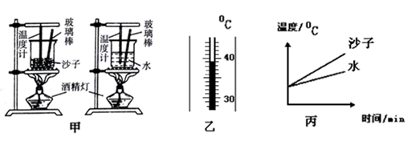
（1）在两烧杯中分别装入初温___________ 且_________相等的沙子和水。
（2）用相同的酒精灯火焰加热，并用玻璃棒不断搅拌，每隔相同的时间记录一次温度，其中某时刻的温度如图乙所示，其示数为________℃。
（3）根据实验数据绘制成温度与时间的关系图像，如图丙所示；实验中，是通过比较_________来间接反映沙子和水吸收的热量；
（4）分析丙图像可知，对于质量相等的沙子和水，升温较快的是___________；若使两者升高相同的温度，则______吸收的热量较多，由此可见，______的比热容较大。
31.某实验小组的同学用图甲所示器材测量小灯泡电功率，待测小灯泡L的额定电压为3.8V，额定功率小于1W，电源电压恒为6V，滑动变阻器R的规格为“20Ω 1A”，图甲所示是该实验小组没有连接完整的电路。
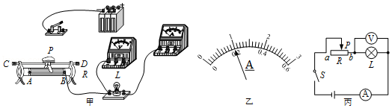
（1）请你用笔线代替导线，在图甲中把电路连接完整___________
（2）正确连接完电路，闭合开关后，发现无论怎样移动滑片，小灯泡不亮，电流表无示数，电压表示数明显，仔细检查，连接无误，那么出现该状况的原因应该是_______（选填“A”、“B”、“C”或“D”）
A．电流表内部断路了 B．灯泡的灯丝断了
C．灯座内部出现了短路 D．滑动变阻器的电阻线断了
（3）排出故障后，通过正确操作，当灯泡正常发光时，电流表示数如图乙所示，其值为_____A，小灯泡的额定功率为________W。
（4）测出小灯泡的额定功率后，再测大于小灯泡额定功率的实际功率，应将滑动变阻器的滑片向_______（选填“左”或“右”）端滑动。
（5）测量小灯泡的电功率________（选填“需要”或“不需要”）多次测量求平均值，原因是______________。
（6）图丙是该实验小组的同学测量小灯泡电功率的电路图，测量后他们对测量结果进行了误差分析，考虑电表本身对电路的影响，该电路主要是由于所测___（选填“电压”或“电流”）值偏大引起小灯跑电功率偏大的。
32.阅读短文，回答文后的问题。
制动液
汽车制动液俗称刹车油，汽车刹车时，驾驶员踩踏板通过刹车管内的制动液把压力传递到刹车块，刹车块和车轮上的鼓轮摩擦，静止车轮转动，制动时，因摩擦产生的热量会使制动液温度升高，如果温度过高，达到沸点，制动液就会产生大量气体，造成制动失灵。制动液的沸点在遇潮吸水后会下降，因此国家规定制动液沸点不得低于140℃．要测量制动液的沸点，可以取适量制动液和一个质量为m₁的铜块放入加热容器，加热至沸腾后，把铜块取出立即放入一个装有水的保温杯中，保温杯中水的质量为m₂、温度为t₁，等铜块和水的温度相同后，再测出水温t₂，若从取出铜块到测出水温过程散失的热量为Q，铜的比热容为c₁，水的比热容为c₂，就可以计算得到制动液的沸点，下表为某种制动液的含水量和对应的沸点。
含水量/% | 0 | 1 | 2 | 3 | 4 | 5 | 6
沸点/℃ | 210 | 180 | 158 | 142 | 132 | 124 | 120

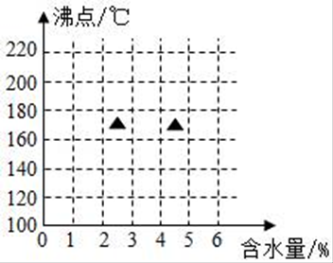
（1）刹车时制动液温度会升高，这是通过_____方式增加了制动液的内能。
（2）制动液沸点的表达式为t＝_____。
（3）利用表格中给出的数据，在坐标图中作出沸点与含水量的关系图象。
（ ）
（4）当含水量达到_____时，这种制动液就必须更换。

